自己写裸机驱动程序时，使用了除法，在链接的时候出了如下错误:   
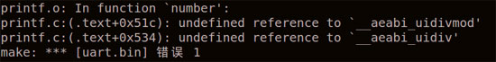  
使用的编译器是:   
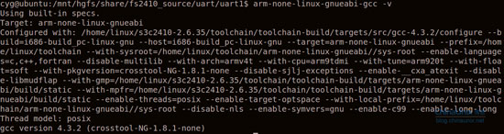  
后来上网搜了一下原因，由于编译器不支持除法运算，但是也没有搜到解决方案。看了一下代码确实用到了除法，把除法去掉可以正常连接通过。后来想了想了，之前编译内核和编译u_boot都是这个编译器的呀，他们肯定有除法运算呀，他们是怎么做到的呢？   
于是看了一下u_boot的Makefile,很晕，东西很多，后来编译了一下，看到了这个:   
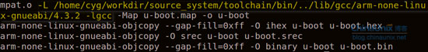  
u_boot在链接的时候，指定了黄色颜色的路径和-lgcc选项(-l后面的是链接库的名字)   
到指定的目录下看到如下内容:   
http://www.embedu.org/Column/images/Column526-4.jpg  
里面有一个libgcc.a的静态库，编译器支持软浮点，猜想软浮点的实现应该就是在找个静态库中。   
在自己的Makefile里面加上了这些东西，继续编译连接出现如下错误信息:   
http://www.embedu.org/Column/images/Column526-5.jpg  
缺少"raise符号"，在u_boot源码中搜索"raise"如下:   
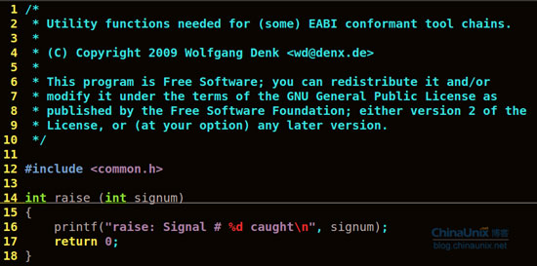  
是一个函数，什么也没干，我在自己的代码中写了一个这样的空函数，编译通过。   
Makefile 如下:   
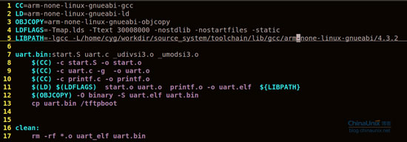  
总结:   
ARMv4t的ARM核不支持浮点运算，为了让其支持浮点运算，编译器使用了软浮点的方法，但是需要相应的除法库支持，在连接的时候需要指定其路径和库名。